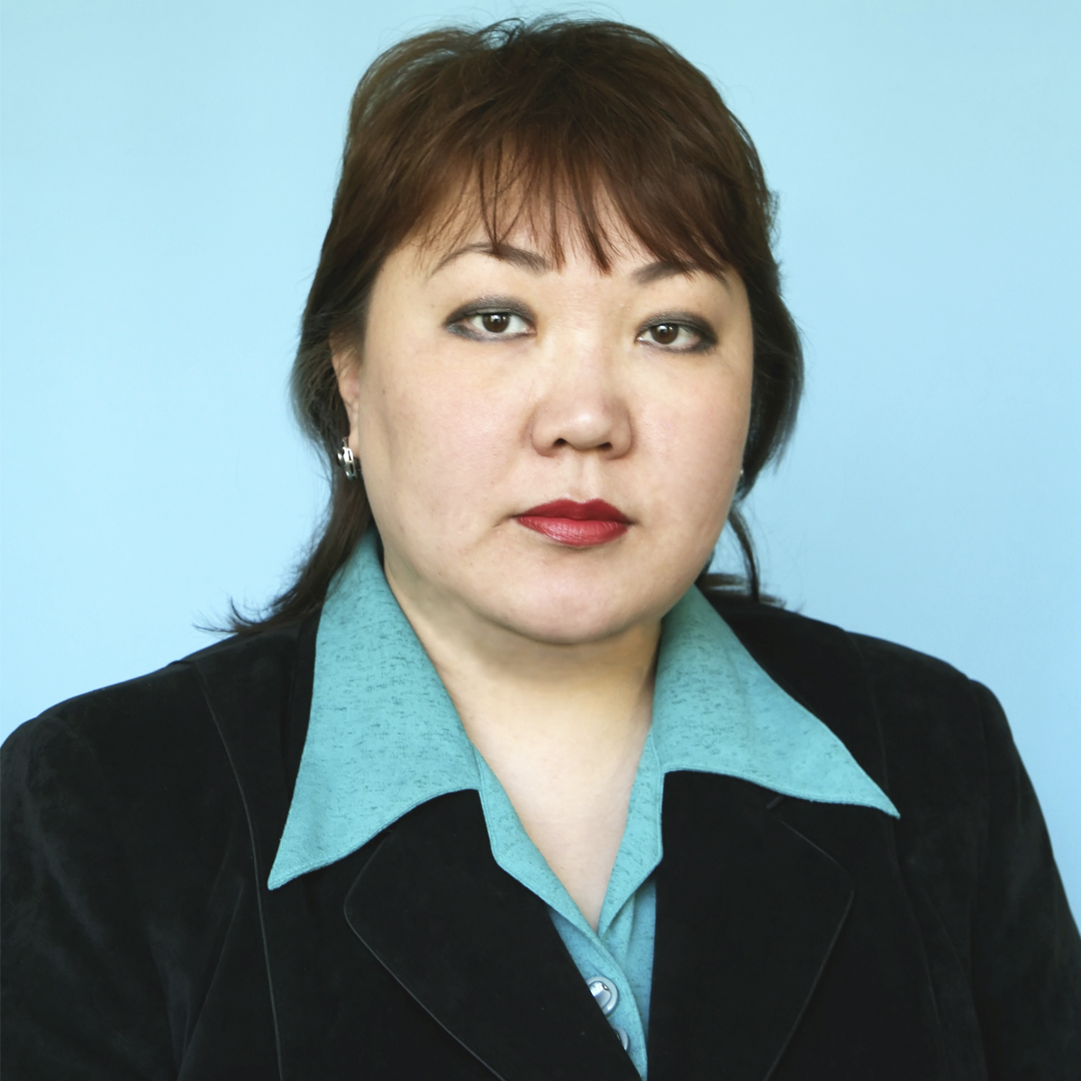

Ф.И.О. Басанова Ирина Цереновна
Дата рождения: 15.10. 1971 г.
Образование: Высшее. Калмыцкий Государственный Университет, 1995 г. Специальность: Филолог. Учитель русского языка и литературы,
Квалификационная категория: первая, 2016 г.
Педагогический стаж: 22 года
Адрес проживания, телефон, e-mail: Республика Калмыкия, г. Элиста, тел. 89615461096, basanovai1971
Награды: Грамота Управления образования Мэрии города Элисты, Почётная грамота Министерства Образования и Науки Республики Калмыкия

